PHÒNG GD&ĐT YÊN THẾ  (Đề gồm 03 trang) | ĐỀ KIỂM TRA LUYỆN KỸ NĂNG LÀM BÀI THI  KẾT HỢP KIỂM TRA GIỮA HỌC KỲ I  NĂM HỌC 2022 – 2023  MÔN: Khoa học tự nhiên - LỚP 7 (KNTT)  Thời gian làm bài: 60 phút

PHẦN I. TRẮC NGHIỆM (5 điểm)
Hãy lựa chọn chữ cái in hoa đứng trước câu trả lời đúng và ghi ra tờ giấy thi.
Câu 1: Để đo độ dày của một quyển sách KHTN 7, người ta dùng
A. cân đồng hồ. B. thước đo độ chia nhỏ nhất là 1mm.
C. nhiệt kế thuỷ ngân. D. ước lượng bằng mắt thường.
Câu 2: Phương pháp tìm hiểu tự nhiên được thực hiện qua các bước:
(1) Đưa ra dự đoán khoa học để giải quyết vấn đề.
(2) Rút ra kết luận.
(3) Lập kế hoạch kiểm tra dự đoán.
(4) Đề xuất vấn đề cần tìm hiểu.
(5) Thực hiện kế hoạch kế hoạch kiểm tra dự đoán.
Em hãy sắp xếp các bước trên cho đúng thứ tự của phương pháp tìm hiểu tự nhiên.
A. (1); (2); (3); (4); (5). B. (5); (4); (3); (2); (1).
C. (4); (1); (3); (5); (2). D. (3); (4); (1); (5); (2).
Câu 3: “Trên cơ sở các số liệu và phân tích số liệu, con người có thể đưa ra các dự báo hay dự đoán tính chất của sự vật, hiện tượng, nguyên nhân của hiện tượng”. Đó là kĩ năng nào?
A. Kĩ năng quan sát, phân loại. B. Kĩ năng liên kết tri thức.
C. Kĩ năng dự báo. D. Kĩ năng đo.
Câu 4: Trong các loại hạt cấu tạo nên nguyên tử, hạt mang điện tích âm là
A. electron. B. electron và neutron.
C. proton. D. proton và neutron.
Câu 5: Trừ hạt nhân của nguyên tử hydrogen, hạt nhân các nguyên tử còn lại được tạo thành từ hạt
A. electron và proton. B. electron, proton và neutron.
C. neutron và electron. D. proton và neutron.
Câu 6: Một nguyên tử có 11 proton, 12 neutron. Khối lượng nguyên tử xấp xỉ bằng
A. 11 amu. B. 12 amu. C. 22 amu. D. 23 amu.
Câu 7: Nguyên tố Zinc có kí hiệu hóa học là
A. zn. B. Zn. C. Z. D. nZ.
Câu 8: Đến nay con người đã tìm ra bao nhiêu nguyên tố hóa học
A. 90. B. 100. C. 118. D. 1180.
Câu 9: Hình bên mô tả cấu tạo nguyên tử oxygen. Số hiệu nguyên tử (số proton) của nguyên tố oxygen là  A. 6. B. 7.  C. 8. D. 9. |  | 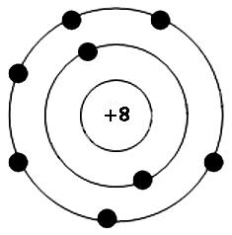
Câu 10: Cho biết sơ đồ cấu tạo nguyên tử của một nguyên tố như hình bên.  Nguyên tố đó là | 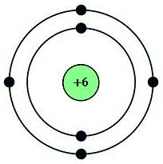
  - A. Be. | B. C. | C. O. | D. Na.
Câu 11: Bảng tuần hoàn các nguyên tố hoá học có
A. 8 chu kì. B. 7 chu kì. C. 5 chu kì. D. 4 chu kì.
Câu 12: Các nguyên tố hóa học trong bảng tuần hoàn được sắp xếp theo chiều tăng dần của
A. nguyên tử khối. B. phân tử khối.
C. điện tích hạt nhân nguyên tử. D. số lớp electron trong nguyên tử.
Câu 13: Sử dụng bảng tuần hoàn và cho biết nhóm nguyên tố kim loại là
A. O, S, Cl. B. Na, P, K. C. Mg, H, O. D. Ba, Fe, K.
Câu 14: Các kim loại kiềm trong nhóm IA đều có số electron lớp ngoài cùng là
A. 1e. B. 2e. C. 3e. D. 7e.
Câu 15: Chất nào dưới đây là đơn chất?
A. CO. B. NaCl. C. H₂S. D. O₂.
Câu 16: Dãy chỉ gồm toàn hợp chất là
A. FeO, NO, C, S. B. Mg, K, S, C.
C. Fe, NO₂, H₂O, CuO. D. CuO, KCl, HCl, CO₂.
Câu 17: Một phân tử muối ăn chứa một nguyên tử sodium và một nguyên tử chlorine. Muối ăn là một
A. hợp chất. B. đơn chất. C. hỗn hợp. D. nguyên tố hóa học.
Câu 18: Phân tử nào dưới đây được hành thành từ liên kết ion?
A. NaCl. B. H₂. C. O₂. D. H₂O.
Câu 19: Trong phân tử O₂, hai nguyên tử O đã liên kết với nhau bằng
A. 1 cặp electron dùng chung. B. 2 cặp electron dùng chung.
C. 3 cặp electron dùng chung. D. 4 cặp electron dùng chung.
Câu 20: Liên kết giữa các nguyên tử trong phân tử nước là
A. liên kết cộng hóa trị. B. liên kết ion.
C. liên kết kim loại. D. liên kết phi kim.
PHẦN II. TỰ LUẬN (5 điểm).
Câu 21 (1,0 điểm): Quan sát hình mô phỏng cấu tạo các nguyên tử dưới đây và trả lời các câu hỏi sau: 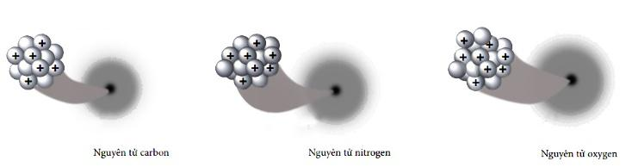
a) Số hạt proton của nguyên tử trong các hình trên là bao nhiêu?

b) Vì sao mỗi nguyên tử trung hoà về điện?
Câu 22 (0,5 điểm): Tổng số hạt (electron, proton, neutron) trong một nguyên tử oxygen là 49. Biết số hạt mang điện tích âm là 16. Tính số hạt mỗi loại.
Câu 23. (1,0 điểm)
a) Viết tên của các nguyên tố có kí hiệu hóa học sau: K, F.
b) Kí hiệu hóa học nào sau đây viết sai? Nếu sai, hãy sửa lại cho đúng: FE, S, Ag, cl
Câu 24 (1,5 điểm):
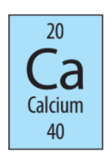
a) Em hãy quan sát ô nguyên tố dưới đây và cho biết những thông tin gì trong ô nguyên tố đó?

b) Trong mật ong có nhiều fructose. Phân tử fructose gồm 6 nguyên tử C, 12 nguyên tử H và 6 nguyên tử O. Hãy cho biết fructose là đơn chất hay hợp chất và tính khối lượng phân tử fructose.
Câu 25 (1,0 điểm): Một oxide được tạo thành từ 1 nguyên tử X và 2 nguyên tử O. Biết khối lượng phân tử của oxide bằng 46 amu. Xác định tên và kí hiệu hoá học của nguyên tố X trên.
---------Hết---------

